МУНИЦИПАЛЬНОЕ БЮДЖЕТНОЕ  ОБЩЕОБРАЗОВАТЕЛЬНОЕ  УЧРЕЖДЕНИЕ «ПОПОВСКАЯ СРЕДНЯЯ ОБЩЕОБРАЗОВАТЕЛЬНАЯ ШКОЛА» БАВЛИНСКОГО МУНИЦИПАЛЬНОГО РАЙОНА РЕСПУБЛИКИ ТАТАРСТАН  Ул. Центральная, д. 7, с. Поповка, 423922  Тел.: (85569) 3-41-95, 3-41-85  E-mail: Popovka-schkola@yandex.ru  ОКПО 13985227, ОГРН 1021606354461  ИНН/КПП 1611005029/161101001 | ТАТАРСТАН РЕСПУБЛИКАСЫ БАУЛЫ МУНИЦИПАЛЬ РАЙОНЫ  «ПОПОВКА УРТА ГОМУМИ  БЕЛЕМ МӘКТӘБЕ»  МУНИЦИПАЛЬ БЮДЖЕТ ГОМУМИ УЧРЕЖДЕНИЕСЕ  Үзәк урамы, 7 –нче йорт, Поповка авылы,  423922, Тел.: (85569) 3-41-95, 3-41-85  E-mail: Popovka-schkola@yandex.ru  ОКПО 13985227, ОГРН 1021606354461  ИНН/КПП 1611005029/161101001

ПРИКАЗ БОЕРЫК
От 27.08.2018 г. с. Поповка №79

Об организации работы по противодействию
идеологии терроризма и экстремизма
в МБОУ «Поповская СОШ» в 2018 – 2019 учебном году

Во исполнении Приказа Министерства образования и науки РТ от 1 июля 2013 г. N 2516/13 "Об исполнении Комплексного плана противодействия идеологии терроризма в Российской Федерации на 2013-2018 годы", плана работы МКУ «ОО БМР РТ» на 2018-2019 учебный год,
ПРИКАЗЫВАЮ:
1. Утвердить План мероприятий по реализации программы по противодействию идеологии терроризма и экстремизма в МБОУ «Поповская СОШ» в 2018 – 2019 учебный год (приложение 1).
2. Определить в качестве уполномоченного вести координационную работу по противодействию идеологии терроризма и экстремизма в МБОУ «Поповская СОШ» заместителя директора по воспитательной работе Миннуллину А.Б.
3. Работу вести в соответствии с Типовым функциональным регламентом должностных лиц образовательных организаций, ответственных за вопросы профилактики терроризма и экстремизма.
4. Оформить сменный стенд в местах, доступных для учащихся и родителей (лиц, их заменяющих), «Мир без насилия».
5. Контроль за исполнением настоящего приказа оставляю за собой.
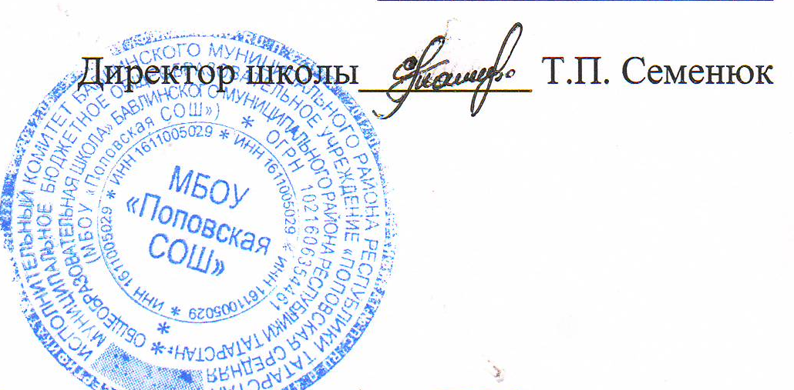

Приложение 1.

Утвержден
приказом Министерства
образования и науки
Республики Татарстан
от 09.06.2017
№ под-1041/17
(в редакции приказа от ______________ 2018 г.
№ ________________ )

Типовой функциональный регламент
должностных лиц образовательных организаций,
ответственных за вопросы профилактики терроризма и экстремизма

1. Общие положения

Настоящим регламентом устанавливаются права, обязанности и ответственность должностных лиц образовательных организаций, ответственных за вопросы профилактики терроризма и экстремизма.
Возложение ответственности за вопросы профилактики терроризма и экстремизма на одного (или нескольких, с распределением полномочий) из педагогических работников (или представителей административно-управленческого персонала) образовательной организации осуществляется приказом руководителя.
Должностное лицо, ответственное за вопросы профилактики терроризма и экстремизма, в своей деятельности должно руководствоваться:
Конституцией Российской Федерации;
Федеральным законом от 06.03.2006 N 35-ФЗ «О противодействии терроризму», Федеральным законом от 25.07.2002 № 114-ФЗ «О противодействии экстремистской деятельности», иными законами Российской Федерации;
Стратегией противодействия экстремизму в Российской Федерации до 2025 года (утверждена Президентом Российской Федерации 28 ноября 2014 г., № Пр2753), Концепцией противодействия терроризму в Российской Федерации (утверждена Президентом Российской Федерации 05 октября 2009 г.), иными указами и распоряжениями Президента Российской Федерации, а также постановлениями и распоряжениями Правительства Российской Федерации;
Конституцией Республики Татарстан, законами Республики Татарстан, указами и распоряжениями Президента Республики Татарстан, постановлениями и распоряжениями Кабинета Министров Республики Татарстан;
решениями Национального антитеррористического комитета, антитеррористических комиссий в Республике Татарстан и муниципального образования, органов управления образованием Республики Татарстан и муниципального образования, иными нормативными правовыми документами, нормами и требованиями по вопросам организации обеспечения комплексной антитеррористической безопасности образовательной организации;
локальными актами образовательной организации;
настоящим регламентом.

2. Функциональные обязанности

На должностное лицо, ответственное за вопросы профилактики терроризма и экстремизма, возлагаются следующие обязанности:
организация работы по обеспечению профилактики терроризма и экстремизма в условиях образовательного процесса, проведения массовых мероприятий;
мониторинг вовлеченности участников образовательного процесса в деструктивные группы в социальных сетях;
координация и личное участие в проведении профилактических мероприятий, в первую очередь адресных с лицами, могущими попасть в зону риска;
вносить предложения по приглашению для проведения встреч, занятий, круглых столов с педагогическим составом внешних профильных специалистов;
организация работы по выполнению решений антитеррористических комиссий в Республике Татарстан и муниципального образования, органов управления образованием Республики Татарстан и муниципального образования;
контроль за обеспечением повышения квалификации сотрудников образовательного учреждения в сфере противодействия экстремизму и терроризму;
подготовка планов мероприятий, проектов приказов и распоряжений руководителя образовательной организации по вопросам профилактики терроризма и экстремизма, а также подготовка отчётной документации по данному вопросу;
внесение предложений руководителю образовательной организации по совершенствованию системы мер по профилактике терроризма и экстремизма;
организация работ по осуществлению контроля системы доступа компьютерной техники к Интернет-ресурсам, содержащим деструктивные материалы, и своевременной его блокировки;
внесение предложений руководителю образовательной организации по реализации мер, направленных на раннее выявление несовершеннолетних и семей, находящихся в социально опасном положении, обучающихся, склонных к совершению правонарушений;
инициирование рассмотрения вопросов по коррекции поведения обучающихся, склонных к совершению правонарушений, на заседаниях методических объединений педагогов, научно-методических советов и педагогического коллектива;
своевременное осуществление информационного обмена о несовершеннолетних и семьях, находящихся в социально опасном положении, обучающихся, склонных к совершению правонарушений, с заинтересованными структурами, ведомствами и специалистами;
взаимодействие с территориальными подразделениями органов внутренних дел, органов безопасности, гражданской обороны, военным комиссариатом, муниципальным органом управления образованием, другими органами и организациями, находящимися на территории муниципального образования, родителями по вопросам профилактики, выявления, предупреждения и пресечения терроризма и экстремизма;
инструктаж по порядку действий в случае чрезвычайной ситуации, захвате заложников;
размещение наглядной агитации по профилактике терроризма и экстремизма, справочной документации по способам и средствам экстренной связи с правоохранительными органами, службами по делам гражданской обороны и чрезвычайным ситуациям, аварийными службами жилищно-коммунальных хозяйств.

3. Права

Должностное лицо, ответственное за вопросы профилактики терроризма и экстремизма, имеет право:
участвовать в подготовке проектов приказов и распоряжений руководителя образовательной организации по вопросам профилактики терроризма и экстремизма;
инициировать и проводить совещания по вопросам профилактики терроризма и экстремизма;
запрашивать и получать от руководства и сотрудников образовательной организации необходимую информацию и документы по вопросам профилактики терроризма и экстремизма;
проводить проверки качества работ по осуществлению контроля системы доступа компьютерной техники к Интернет-ресурсам, содержащим деструктивные материалы, и своевременной его блокировки;
проводить проверки своевременности и качества исполнения поручений руководителя образовательной организации по вопросам профилактики терроризма и экстремизма.

4.Ответственность

Должностное лицо, ответственное за вопросы профилактики терроризма и экстремизма, несёт ответственность за:
ненадлежащее исполнение или неисполнение функциональных обязанностей, предусмотренных настоящим регламентом, – в пределах, определённых действующим трудовым законодательством Российской Федерации;
неправильность, несвоевременность и неполноту использования предоставленных ему прав;
правонарушения, совершённые в процессе осуществления функциональных обязанностей, предусмотренных настоящим регламентом, – в пределах, определённых действующим административным, уголовным и гражданским законодательством Российской Федерации.

